Для заказа доставки работы
воспользуйтесь поиском на сайте http://www.mydisser.com/search.html

Міністерство регіонального розвитку, будівництва та житлово-комунального господарства України
Державне підприємство "Державний науково-дослідний інститут будівельних конструкцій" (ДП НДІБК)

ФЕСЕНКО ОЛЕГ АНАТОЛІЙОВИЧ

УДК 69.059.28:614.841.23+624.131.551.1

ПРОГРЕСУЮЧЕ РУЙНУВАННЯ БАГАТОПОВЕРХОВИХ ЗАЛІЗОБЕТОННИХ БУДІВЕЛЬ ВНАСЛІДОК ПОЖЕЖІ ПІСЛЯ ЗЕМЛЕТРУСУ

05.23.01 – Будівельні конструкції, будівлі та споруди

Автореферат дисертації на здобуття наукового ступеня
кандидата технічних наук

Київ – 2013
Дисертацією є рукопис.

Робота виконана в Державному підприємстві “Державний науково-дослідний інститут будівельних конструкцій” (ДП НДІБК) Міністерства регіонального розвитку, будівництва та житлово-комунального господарства України.

Науковий керівник | Доктор технічних наук, професор  Немчинов Юрій Іванович,  Державне підприємство “Державний науково-дослідний інститут будівельних конструкцій” (ДП НДІБК), перший заступник директора інституту з наукової роботи.
Офіційні опоненти | Доктор технічних наук, професор  Фомін Станіслав Леонідович,  Харківський національний університет  будівництва і архітектури,  професор кафедри залізобетонних і  кам'яних конструкцій  Кандидат технічних наук,  Мурашко Олексій Володимирович,  Одеська державна академія будівництва та архітектури,  доцент кафедри залізобетонних і кам'яних конструкцій

Захист відбудеться “ 03 ” липня 2013 р. о 14-00 годині на засіданні спеціалізованої вченої ради К 26.833.01 Державного підприємства “Державний науково-дослідний інститут будівельних конструкцій” (ДП НДІБК) за адресою: 03680, м. Київ-37, вул. І. Клименка, 5/2.

З дисертацією можна ознайомитись у бібліотеці Державного підприємства “Державний науково-дослідний інститут будівельних конструкцій” (ДП НДІБК) за адресою: 03680, м. Київ-37, вул. І. Клименка, 5/2.

Автореферат розісланий “ _25_” _травня_ 2013 р.

Вчений секретар
спеціалізованої вченої ради
к.т.н., с.н.с. Ю.С. Слюсаренко

ЗАГАЛЬНА ХАРАКТЕРИСТИКА РОБОТИ
Актуальність теми. Сучасні багатоповерхові будівлі – це складні системи різного функціонального призначення (житлові, офісні, торговельно-розважальні), для яких встановлені особливі вимоги щодо безпечної експлуатації та можливості евакуації людей у разі аварій природного або техногенного характеру (пожежі, землетруси, терористичні акти тощо). Тенденція до збільшення висоти багатоповерхових будівель спонукає переглядати підходи щодо їх проектування. Згідно з чинними нормами будівлі та споруди заввишки 50 м проектують з дотриманням вимог для сейсмічності майданчика будівництва 6 балів і вище та вимог пожежної безпеки.
Спричинені землетрусом пожежі можуть завдавати будівлям та спорудам значно більших пошкоджень, ніж сейсмічний вплив, або навіть призводити до часткового чи повного обвалення. Основними чинниками вразливості багатоповерхових будівель до пожеж після землетрусу є:
- значний рівень навантаження несучих конструкцій каркасу;
- дефекти та пошкодження конструкцій внаслідок сейсмічного впливу;
- швидке поширення вогню під час пожежі в межах будівлі між приміщеннями та поверхами, зокрема через облицювання фасаду та інженерні комунікації тощо.
Водночас однією з основних проблем сучасних багатоповерхових будівель є захист від раптового виключення з роботи конструктивної системи окремих несучих конструкцій, вузлів або перерізів, що може спричинити обвалення цілої будівлі або непропорційно більшої її частини, так званого прогресуючого руйнування. Підвищення стійкості багатоповерхових будівель до прогресуючого руйнування означає збільшення проміжку часу для безпечної евакуації їх мешканців у разі виникнення аварійної ситуації.
Обвалення будівель, що відбувалися внаслідок пожежі після землетрусу, досі не виокремлювали як випадки прогресуючого руйнування. Можливість прогресуючого руйнування внаслідок пожежі після землетрусу досліджена недостатньо. Зважаючи на це, проблема забезпечення стійкості багатоповерхових залізобетонних будівель до прогресуючого руйнування внаслідок пожежі після землетрусу є актуальною та потребує подальшого вирішення.
Зв’язок роботи з науковими програмами, планами, темами. Робота виконувалася в ДП НДІБК в рамках таких науково-дослідних робіт:
- Дослідження будівельних конструкцій після проведення випробувань на сейсмічний вплив (державний реєстраційний номер 0110U003309);
- Розроблення рекомендацій щодо запобігання прогресуючому руйнуванню багатоповерхових монолітних будинків в умовах пожежі (державний реєстраційний номер 0110U003310);
- Розроблення пропозицій щодо математичного розрахунку багатоповерхових безригельних каркасних будівель на стійкість до прогресуючого руйнування внаслідок пожежі, спричиненої землетрусом (державний реєстраційний номер 0111U010354).
Здобувач брав участь у розробленні, зокрема як відповідальний виконавець, національних стандартів з розрахунку конструкцій на вогнестійкість, а саме:
- ДСТУ-Н-П Б В.2.6-157:2010 Конструкції будинків та споруд. Настанова. Проектування дерев’яних конструкцій. Частина 1-2. Загальні положення. Розрахунок конструкцій на вогнестійкість. (EN 1995-1-2:2005, MOD);
- ДСТУ-Н-П Б В.2.6-158:2010 Конструкції будинків та споруд. Настанова. Проектування кам’яних конструкцій. Частина 1-2. Загальні положення. Розрахунок конструкцій на вогнестійкість. (EN 1996-1-2:2005, MOD);
- ДСТУ-Н-П Б В.2.6-159:2010 Конструкції будинків та споруд. Настанова. Проектування сталезалізобетонних конструкцій. Частина 1-2. Загальні положення. Розрахунок конструкцій на вогнестійкість (EN 1994-1-2:2005, MOD);
- ДСТУ-Н Б EN 1991-1-2:2010 Єврокод 1. Дії на конструкції. Частина 1-2. Загальні дії. Дії на конструкції під час пожежі (EN 1991-1-2:2002, IDТ);
- ДСТУ-Н Б EN 1993-1-2:2010 Єврокод 3. Проектування сталевих конструкцій. Частина 1-2. Загальні положення. Розрахунок конструкцій на вогнестійкість (EN 1993-1-2:2005, IDТ);
- ДСТУ-Н Б EN 1999-1-2:2010 Єврокод 9. Проектування алюмінієвих конструкцій. Частина 1-2. Розрахунок конструкцій на вогнестійкість
(EN 1999-1-2:2007, IDТ).
Мета і задачі дослідження. Мета роботи полягає в оцінці стійкості багатоповерхових залізобетонних будівель до прогресуючого руйнування внаслідок пожежі після землетрусу.
Задачі дослідження:
- виконати розрахунки багатоповерхових залізобетонних будівель на стійкість до прогресуючого руйнування внаслідок умовної пожежі, що починається після землетрусу та розвивається за стандартним температурним режимом;
- оцінити вогнестійкість залізобетонної конструкції, що була пошкоджена внаслідок сейсмічного впливу;
- запропонувати конструктивні заходи для запобігання прогресуючому руйнуванню багатоповерхових залізобетонних будівель внаслідок пожежі після землетрусу.
Об’єкт дослідження – прогресуюче руйнування багатоповерхових залізобетонних будівель.
Предмет дослідження – стійкість багатоповерхових залізобетонних будівель до прогресуючого руйнування внаслідок пожежі після землетрусу.
Методи дослідження:
- метод скінченних елементів для визначення напружено-деформованого стану конструкцій багатоповерхових будівель;
- метод випробування будівельних конструкцій на вогнестійкість за стандартним температурним режимом пожежі для визначення межі вогнестійкості конструкції після сейсмічного впливу;
- метод електричної тензометрії для визначення параметрів напружено-деформованого стану конструкції протягом випробування на вогнестійкість.
Наукова новизна одержаних результатів:
- вперше дане наукове обґрунтування доцільності проведення розрахунків багатоповерхових залізобетонних будівель на стійкість до прогресуючого руйнування внаслідок певного аварійного впливу (пожежа після землетрусу), а не гіпотетичного місцевого руйнування несучих конструкцій;
- запропоновано нові конструктивні заходи для запобігання прогресуючому руйнуванню багатоповерхових залізобетонних безригельних каркасних будівель внаслідок пожежі після землетрусу;
- дана кількісна характеристика зміни параметрів напружено-деформованого стану обігріваної ділянки перекриття багатоповерхової залізобетонної будівлі для різних сценаріїв пожежі;
- отримано значення знижених характеристик міцності бетону та несучої здатності після вогневого впливу для залізобетонної конструкції, що пошкоджена внаслідок сейсмічного впливу.
Практичне значення одержаних результатів.
За результатами розрахунків виявлено найбільш небезпечні для стійкості до прогресуючого руйнування місця виникнення пожежі у багатоповерхових залізобетонних будівлях. Результати випробування на вогнестійкість стінової панелі, що пошкоджена внаслідок сейсмічного впливу, доповнюють базу даних випробувань будівельних конструкцій на вогнестійкість та дозволяють оцінити ступінь зниження несучої здатності залізобетонної конструкції після сейсмічного та вогневого впливів.
Результати дисертаційної роботи впроваджено в роботі з оцінки вогнестійкості залізобетонних конструкцій НСК “Олімпійський” розрахунковими методами, що виконана за договором № 850 від 28 липня 2008 р.
Особистий внесок здобувача. Наукові положення дисертаційної роботи, що виносяться на захист, отримані особисто здобувачем, що відображено у публікаціях [1, 2]. В опублікованих роботах, що написані разом зі співавторами, особисто здобувачем виконано: [3] — проведення випробування стінової панелі на вогнестійкість; [4] – аналіз результатів випробування стінової панелі на вогнестійкість; [5] – аналіз основних заходів щодо запобігання прогресуючому руйнуванню будівель; [6] – аналіз конструктивних рішень будівлі для визначення очікуваних меж вогнестійкості конструкцій; [7] – участь у розрахунках на вогнестійкість залізобетонних конструкцій трибуни НСК “Олімпійський”;
[8] – аналіз вимог щодо випробування будівельних конструкцій на вогнестійкість; [9] – участь у розробленні моделей залізобетонних конструкцій для розрахунку на вогнестійкість; [10] – участь у випробуваннях на вогнестійкість панелей-складок трибун стадіону НСК «Олімпійський»; [11] – участь у розробленні проекту ДСТУ “Проектування сталезалізобетонних конструкцій. Основні положення. Вогнестійкість”; [12, 13] – участь у розробленні стандартів щодо розрахунку будівельних конструкцій на вогнестійкість.
Апробація результатів дисертації. Основні результати дисертаційної роботи були оприлюднені на таких науково-технічних конференціях, семінарах та секціях:
- Міжнародна наукова конференція “Уроки та наслідки сильних землетрусів” (до 80-річчя руйнівних землетрусів у Криму) (м. Ялта, 25-28 вересня 2007 р.);
- Сьома всеукраїнська науково-технічна конференція “Будівництво в сейсмічних районах України” (м. Ялта, 22-26 вересня 2008 р.);
- Науково-практичний семінар “Актуальні проблеми пожежної безпеки та шляхи їх вирішення” (м. Київ, 1-3 квітня 2009 р.);
- Восьма всеукраїнська науково-технічна конференція “Будівництво в сейсмічних районах України” (м. Ялта, 13-17.09.2010 р.);
- Науково-практичний семінар “Актуальні проблеми пожежної безпеки та шляхи їх вирішення” (м. Київ, 22-24 вересня 2010 р.);
- ІV міжнародна науково-практична конференція «Природничі науки та їх застосування в діяльності служби цивільного захисту» (м. Черкаси, 8 жовтня 2010 р.);
- Шоста всеукраїнська науково-технічна конференція «Науково-технічні проблеми сучасного залізобетону» (м. Одеса, 24-27 травня 2011 р.);
- Міжнародна науково-технічна конференція “Будівельні конструкції будівель і споруд: проектування, виготовлення, реконструкція, обслуговування” (м. Макіївка, 6-8 вересня 2011 р.);
- ІІ міжнародна науково-практична конференція «Пожежна безпека: теорія і практика» (м. Черкаси, 12 жовтня 2012 р.).
Публікації. Основні положення та результати роботи опубліковані в тринадцяти друкованих працях, дев'ять з яких – у виданнях, що входять до Переліку наукових фахових видань України.
Структура та обсяг роботи. Дисертаційна робота складається зі вступу, чотирьох розділів, висновків, списку використаних джерел зі 124 найменувань та двох додатків. Загальний обсяг дисертації становить 142 сторінки, у тому числі 108 сторінок основного тексту, 49 рисунків, 7 таблиць, 12 сторінок списку використаних джерел та 21 сторінка додатків.

ОСНОВНИЙ ЗМІСТ РОБОТИ
У вступі обґрунтовано актуальність вибраної теми дослідження, сформульовано мету роботи, визначено задачі досліджень, відзначено наукову новизну, особистий внесок здобувача та практичне значення роботи, надано відомості щодо апробації та публікацій результатів досліджень.
У першому розділі розглянуто визначення терміна прогресуюче руйнування, проаналізовано деякі випадки руйнування багатоповерхових будівель та приклади виникнення пожеж після землетрусу, окреслено проблеми оцінки дійсної роботи конструктивної системи багатоповерхової будівлі в умовах пожежі. Зроблено спробу оцінити можливість прогресуючого руйнування багатоповерхових будівель внаслідок пожежі, спричиненої землетрусом. За результатами проведеного аналізу визначено мету та поставлено задачі дослідження.
Причини та наслідки аварій багатоповерхових будівель, зокрема прогресуючого руйнування, проаналізовані в роботах А.Г. Ройтмана, В.М. Ройтмана, Б.В. Сендерова, А.А. Шишкіна, А.Н. Шкінева; розрахунку на стійкість до прогресуючого руйнування присвячені публікації В.О. Алмазова, А.М. Бамбури,
Р.К. Ковальського, А.В. Перельмутера, І.Р. Сазонової, Ю.С. Слюсаренка,
К.М. Бабіка, Z. Bazant, J.E. Crawford, D.O. Dusenberry, B.R. Ellingwood, H.S. Lew,
R. Smilowitz, U. Starossek та інших вчених. Проблему виникнення та розвитку пожеж після землетрусу досліджували у своїх працях С.В. Поляков, Ю.І. Немчинов,
W.F. Chen, M. Kobayashi, J. Mohammadi, C. Scawthorn, J. Taylor. Праці Б. Бартелемі, І. Гійона, В.В. Ковалишина, В.І. Корсуна, Ж. Крюппа, П.Г. Круковського,
А.Ф. Милованова, С.В. Новака, С.В. Поздєєва, В.М. Ройтмана, С.Л. Фоміна,
А.І. Яковлєва присвячені дослідженню вогнестійкості будівельних конструкцій.
Термін “прогресуюче руйнування” (англ. progressive collapse) виник у другій половині ХХ століття, однак до сьогодні відсутня загально визнана термінологія щодо прогресуючого (лавиноподібного, непропорційного тощо) руйнування або обвалення. Для порівняння розглянуто визначення, що запропоновані у нормах проектування Білорусі, Великої Британії, Канади, Росії, США та України.
Для оцінки можливих масштабів та наслідків прогресуючого руйнування – повного або часткового, розглянуто деякі випадки руйнувань багатоповерхових будівель (Ronan Point, 1968 р., Alfred P. Murrah, 1996 р., WTC, 2001 р. та ін.). Розглянуті руйнування розвивалися у два етапи: місцеве руйнування (окремий елемент або конструкція), повне або часткове обвалення (вся будівля або значна її частина). Причинами місцевих руйнувань стали неналежне виконання будівельно-монтажних робіт на стадії будівництва або особливі впливи, які не були враховані на стадії проектування (вибухи, пожежі тощо). Подальші обвалення будівель відбувалися через неспроможність конструктивної системи сприйняти і перерозподілити навантаження від зруйнованих конструкцій. Аналіз наслідків цих обвалень показав, що багатоповерхові будівлі з різними конструктивними системами однаково вразливі до аварійних впливів незалежно від причини виникнення, стадії зведення чи експлуатації, об'ємно-планувальних рішень будівлі тощо. Чинниками, що зменшили або обмежили розміри прогресуючого руйнування, були конструктивні заходи проти ймовірних аварійних впливів, такі як деформативність конструкцій і з’єднань, неперервність армування конструкцій тощо (таблиця 1).
Таблиця 1
Основні відомості про випадки прогресуючого руйнування
Будівля | Конструктивна система | Ступінь руйнування | Причина руйнування |  | Конструктивні особливості
Будівля | Конструктивна система | Ступінь руйнування | місцевого | часткового або повного | Конструктивні особливості
1 | 2 | 3 | 4 | 5 | 6
Ronan Point | Велико-панельна | Часткове | Вибух газу | Удар від падіння конструкцій | Відсутність нерозрізності панелей та неможливість перерозподілу навантажень
Skyline Plaza | Каркасна | Повне | Прибирання тимчасових опор | Удар від падіння конструкцій | Недосягнення бетоном проектної міцності
L’Ambiance Plaza | Каркасна | Повне | Неправильне кріплення перекриття | Удар від падіння конструкцій | Недостатня стійкість будівлі в горизонтальному напрямку
Alfred P. Murrah | Каркасна | Часткове | Вибух бомби | Руйнування ригеля 3-го поверху | Відсутність конструктивних заходів для сприйняття аварійних впливів
Khobar Towers | Велико-панельна | Місцеве | Вибух бомби | Не відбулося | Деформативність конструкцій та з’єднань
World Trade Center | Оболонково-стовбурна | Повне | Удари літаків | Удар-вибух-пожежа | Зовнішня оболонка веж — жорсткі просторові решітки
Щорічна статистика свідчить, що землетруси часто супроводжуються надзвичайними ситуаціями (пожежа, зсуви ґрунту, цунамі тощо). Аналіз наслідків руйнівних землетрусів, що супроводжувалися пожежами, (див. таблицю 2) виявив як недоліки конструктивних рішень сейсмостійких будівель, так і випадки порушення вимог пожежної безпеки, зокрема недостатні протипожежні розриви між будівлями, використання горючих будівельних матеріалів, низьку вогнестійкість будівельних конструкцій. Обвалення будівель, що відбувалися внаслідок пожежі після землетрусу, досі не виокремлювали як випадки прогресуючого руйнування.
Таблиця 2
Дані про наслідки пожеж після землетрусу
Землетрус | Магнітуда | Причини виникнення пожеж | Кількість пожеж | Причини  поширення  пожеж | Кількість зруйнованих будівель | Кількість загиблих
Сан-  Франциско (США)  18.04.1906 р. | 8,3 | Витік газу через пошкодження газопроводу | 52 | Недостача води через пошкодження водопроводу | Понад 28000 | Понад 3000
Канто  (Японія)  01.09.1923 р. | 7,9 | Приготування їжі на відкри-тому вогні | 227 | Несприятливі погодні умови, щільна дерев'яна забудова | 447000 | Близько 140000
Кобе  (Японія)  17.01.1995 р. | 6,9 | Замкнення електромереж, витік газу | 237 | Недостача води через пошкодження водопроводу | Близько 7000 | 6434
Оцінка дійсної роботи конструктивної системи багатоповерхової будівлі в умовах пожежі потребує наявності додаткових даних, таких як:
- місце виникнення та масштаби поширення пожежі;
- якісний опис перебігу пожежі в часі (сценарій пожежі);
- закономірності зміни теплофізичних та механічних характеристик матеріалів будівельних конструкцій залежно від нагрівання за визначеним режимом пожежі.
Схеми руйнування окремих конструкцій внаслідок вогневого впливу достатньо вивчені та передбачувані, тоді як у складі будівлі можуть руйнуватися конструкції, що не зазнають прямого вогневого впливу (внаслідок так званих впливів пожежі другого порядку). Масштаби цих руйнувань можуть бути як місцевими, так і загальними або частковими (наприклад, вежі-близнюки ВТЦ або будівля Windsor Tower, відповідно).
Згідно з дослідженнями японських вчених імовірність виникнення пожежі після землетрусу інтенсивністю до 9-ти балів становить 2×10⁻⁴. Можливість прогресуючого руйнування багатоповерхових будівель внаслідок пожежі, спричиненої землетрусом, майже не досліджена. Ймовірність такого руйнування слід розглядати як послідовність випадкових подій (ймовірність Байєса) за умови, що попередня подія вже відбулася. У такому разі стрімко зростає кількість найгірших розглянутих сценаріїв імовірних наслідків, що викликані змінами розрахункової моделі та характеристик матеріалів конструкцій.
Проблема раптового повного або часткового обвалення багатоповерхової будівлі залишається однією з найактуальніших у сучасному будівництві. Прогресуюче руйнування можна розглядати на стадії проектування будівлі як «проектну аварію» з аналізом наслідків, збереженням функціональної здатності обладнання, призначеного для зменшення збитків від аварійних ситуацій, та гарантуванням безпеки людей.
У другому розділі наведено результати розрахунків багатоповерхових залізобетонних безригельних каркасних будівель на стійкість до прогресуючого руйнування внаслідок пожежі після землетрусу.
Розглянуті у першому розділі випадки прогресуючого руйнування багатоповерхових будівель відбувалися внаслідок певних аварійних впливів, а не гіпотетичного місцевого руйнування несучої конструкції, як запропоновано в чинних будівельних нормах. При цьому аварійні впливи супроводжувалися впливами другого порядку, такими як удари зруйнованих конструкцій, температурні розширення і деформації будівельних конструкцій тощо. На основі аналізу причин і наслідків прогресуючого руйнування, випадків виникнення пожеж після землетрусу, а також наявних методів розрахунку і рекомендацій, у дисертаційній роботі сформульовані передумови розрахунку багатоповерхових залізобетонних будівель на стійкість до прогресуючого руйнування внаслідок пожежі після землетрусу. Запропоновані передумови передбачають оцінку стійкості до прогресуючого руйнування внаслідок умовної пожежі, яка починається після сейсмічного впливу та розвивається згідно зі стандартним температурним режимом:
  - розрахункова модель багатоповерхової будівлі:
    - для розрахунку приймають просторову модель залізобетонної будівлі довільної форми в плані, що запроектована відповідно до чинних норм будівництва з дотриманням вимог надійності, сейсмостійкості та вогнестійкості, які встановлені ДБН В.1.2-14, ДБН В.1.1-12 і ДБН В.1.1-7 відповідно;
    - будівля розрахована на основне та аварійне сполучення навантажень, що включає сейсмічний вплив інтенсивністю сім балів. Армування конструкцій прийнято відповідно до зусиль, що виникають у їх перерізах від розглянутих сполучень навантажень;
    - характеристики міцності та деформативності матеріалів приймають за діаграмами “напруження-деформації” згідно з ДБН В.2.6-98 та ДСТУ Б В.2.6-156;
    - розрахунок виконують методом скінченних елементів, який реалізовано у програмних комплексах для проектування будівельних конструкцій, будівель та споруд;
  - сценарії та місця виникнення пожежі:
    - землетрус, що відбувся, не завдав значних пошкоджень конструкціям будівлі, але спричинив виникнення пожежі;
    - розглядають сценарії умовної пожежі, що розвивається за стандартним температурним режимом;
    - теплового впливу пожежі зазнають будівельні конструкції, руйнування яких відповідає одній зі схем гіпотетичного місцевого руйнування;
    - розрахунок на тепловий вплив пожежі виконують відповідно до визначених сценаріїв з припущенням роботи матеріалів за нелінійними законами деформування, враховуючи зниження їхніх характеристик міцності та деформативності залежно від температури нагрівання;
    - за тривалість теплового впливу пожежі приймають менше зі значень нормованої межі вогнестійкості обігріваних будівельних конструкцій;
  - розрахунок на стійкість до прогресуючого руйнування:
    - розрахунок виконують на аварійне сполучення навантажень, що включає тепловий вплив пожежі;
    - стійкість багатоповерхової будівлі до прогресуючого руйнування внаслідок пожежі після землетрусу визначають як здатність сприймати тепловий вплив пожежі, що розвивається за стандартним температурним режимом, після сейсмічного впливу, зі збереженням загальної стійкості будівлі та геометричної незмінюваності конструктивної системи.
Для розрахунку розглянуто три п'ятиповерхові будівлі з висотою поверху 2,8 м:
- прямокутна в плані розмірами 18 х 36 м із сіткою колон 6 х 7,2 м;
- квадратна в плані розмірами 24 х 24 м із сіткою колон 6 х 6 м;
- «г-подібна» в плані розмірами 30 х 28,8 м із сіткою колон 6 х 7,2 м.
Конструктивна система будівель — залізобетонний безригельний каркас із колонами перерізом 400х400 мм і перекриттями товщиною 200 мм. Будівлі ІІ-го ступеня вогнестійкості. Сейсмічність будівельного майданчику становить 7 балів.
Розрахункові просторові моделі будівель розроблені у програмному комплексі «Лира 9.6». Моделі будівель апроксимовані універсальними просторовими стрижневими скінченними елементами (СЕ) колон і універсальними прямокутними СЕ оболонки (перекриття). В опорних вузлах моделей в’язі накладені на всі ступені свободи. Вплив тіла колони на перекриття реалізований введенням абсолютно жорстких тіл розмірами 0,4х0,4 м.
Характеристики жорсткості елементів перекриття: плита Н = 200 мм, колони – брус 400х400 мм, модуль пружності бетону Е=30000 МПа, коефіцієнт Пуассона ν=0,2, густина R₀ = 2,5 т/м³. Матеріали будівельних конструкцій: бетон класу
С 20/25 і арматура класу А400С.
Навантаження на елементи моделей прийняті відповідно до вимог ДБН В.1.2-2 та прикладені в шести завантаженнях, що формують розрахункові сполучення навантажень (РСН) і зусиль (РСУ) — основне та аварійне. Рівномірно розподілене навантаження на елементи перекриття становить 1,53 кН/м², покриття — 0,527 кН/м². Розрахунок на аварійне сполучення навантажень з урахуванням сейсмічних дій інтенсивністю 7 балів виконують спектральним методом
за ДБН В 1.1-12.
Розрахунок будівель на тепловий вплив пожежі виконуємо за сценаріями умовної пожежі, що розвивається згідно зі стандартним температурним режимом. Місця виникнення пожежі відповідають схемам гіпотетичного місцевого руйнування несучих конструкцій, а саме:
- в куті на першому поверсі будівлі;
- посередині короткої сторони на першому поверсі будівлі;
- посередині довгої сторони на першому поверсі будівлі;
- в середній частині на першому поверсі будівлі.
Розрахунок виконано на аварійне сполучення навантажень, яке включає постійне та змінні навантаження, а також тепловий вплив пожежі, з коефіцієнтами сполучення та надійності за навантаженням, що дорівнюють одиниці. Рівномірно розподілене навантаження на перекриття становить 2,68 кН/м², на покриття – 1,05 кН/м². За кожним сценарієм пожежі теплового впливу зазнають одна колона першого поверху та ділянка перекриття над нею. Тепловий вплив на конструкції реалізовано через температурне розширення конструкцій, зниження характеристик міцності і деформативності матеріалів залежно від температури нагрівання.
Тривалість теплового впливу на конструкції прийнята t=45 хв як менше зі значень нормованої межі вогнестійкості обігріваних конструкцій: колон – 120 хв, перекриття – 45 хв. Для відтворення нерівномірного нагрівання конструкцій прийнято лінійний розподіл температури, що еквівалентний дійсному. Еквівалентний розподіл температур отримано через лінійну апроксимацію температурних кривих. Методика розрахунку еквівалентних температур запропонована Фоміним С.Л. та передбачає заміну нелінійного розподілу температури по висоті перерізу конструкції еквівалентними трапецоїдними температурними епюрами (рис. 1).
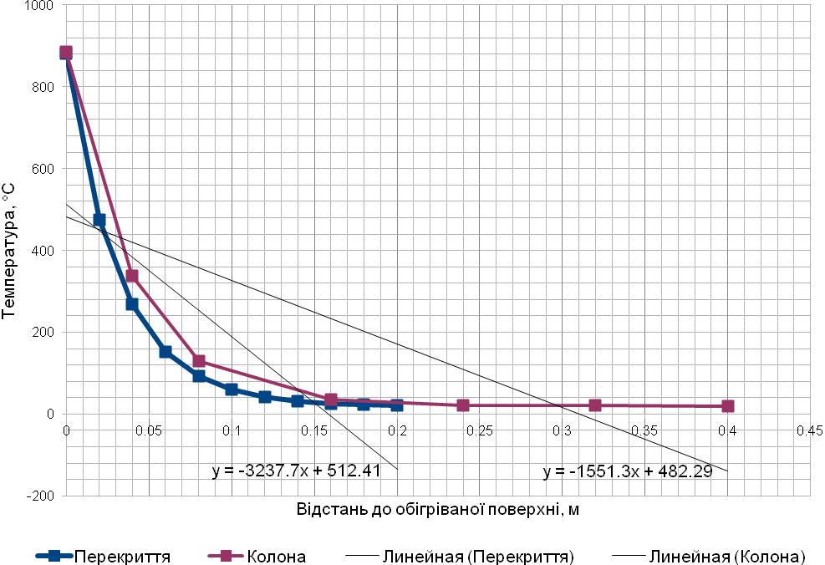
Рис. 1. Графіки дійсного та еквівалентного розподілу температур
Знижені характеристики матеріалів для температур нагрівання визначаємо згідно з EN 1992-1-2 (таблиця 3).
Таблиця 3
Характеристики матеріалів залежно від температури нагрівання
Бетон класу С 20/25 |  |  |  | Арматура класу А400С
f_{c,θ=200}  (МПа) | f_{ct,θ=200}  (МПа) | ε_{с1,θ=200}  (‰) | α_{с,θ=300}  (C⁻¹х10⁻⁶) | f_{sр,θ=300}  (МПа) | f_{sy,θ=300}  (МПа) | ε_{sy,θ=300}  (‰) | ε_{st,θ=300}  (‰) | Е_{s,θ=300}  (ГПа) | α_{s,θ=300}  (C⁻¹х10⁻⁶)
17,6 | 1,4 | 5,5 | 9,02 | 244 | 400 | 20 | 150 | 168 | 12,4
Розрахунок багатоповерхових залізобетонних будівель на стійкість до прогресуючого руйнування виконували лише за граничними станами першої групи. За критерій настання граничного стану залізобетонних конструкцій прийнято одну з умов, що наведені в ДСТУ Б В.2.6-156:
- втрата рівноваги між внутрішніми і зовнішніми зусиллями у перерізі, що відповідає максимуму на графіку «момент-кривизна (прогин)»;
- руйнування бетону стиснутої зони перерізу або розрив розтягнутої арматури внаслідок досягнення ними граничних деформацій.
Значення граничних деформацій стиску бетону і розтягу арматури прийняті з криволінійної діаграми стану бетону і дволінійної діаграми стану арматури зниженими залежно від температури нагрівання ε_{c1} = 0,55·10⁻² і ε_{sud} = 15·10⁻². Переміщення конструкцій і ширину розкриття в них тріщин не обмежують.
Напружено-деформований стан розглянутих будівель зумовлений спільною дією статичного навантаження на будівлю в цілому та теплового впливу пожежі на окремі конструкції. Необігрівані конструкції слугують додатковими в'язями, що накладені на обігріваний фрагмент будівлі, внаслідок чого температурні деформації бетону й арматури викликають згинальні моменти і горизонтальні сили розпору та призводять до перерозподілу зусиль у конструкціях будівлі. Нагрівання перекриття знизу змінює традиційну схему його роботи. Стискальні напруження, що виникають на обігріваній знизу ділянці плити, розвантажують нижню розтягнуту арматуру в прольоті перекриття та довантажують нижню стиснуту арматуру в приопорній зоні. Напружено-деформований стан приопорної ділянки плити перекриття (по контуру колони) ускладнено тим, що нижня стиснута грань плити зазнає додаткових стискальних деформацій внаслідок нерівномірного нагрівання по висоті перерізу. За таких умов приопорний переріз плити перекриття (по контуру колони) є критичним щодо вичерпання несучої здатності. Граничний стан з вогнестійкості за ознакою втрати несучої здатності залізобетонних конструкцій настає внаслідок їх руйнування (обвалення) через зниження міцності, теплове розширення і температурну повзучість арматури й бетону під час нагрівання.
За результатами розрахунків багатоповерхових залізобетонних безригельних каркасних будівель за сценаріями умовної пожежі, яка починається після сейсмічного впливу та розвивається згідно зі стандартним температурним режимом, були зафіксовані такі зміни напружено-деформованого стану будівельних конструкцій (рис. 2, 3):
- у разі виникнення пожежі в середній частині будівлі прогин обігріваної ділянки перекриття збільшується в 2,21-2,47 рази, а для випадку виникнення пожежі в куті будівлі – в 6,19-6,62 рази, порівняно з прогином необігріваного перекриття;
- згинальні моменти в перекритті перерозподіляються з прольоту обігріваної ділянки на його опору, а значення згинальних моментів на опорі обігріваної ділянки збільшується у 2,11-2,76 рази порівняно зі значеннями згинальних моментів на опорах необігріваного перекриття;
- на межі обігріваної й необігріваної ділянок перекриття з’являються тріщини в бетоні і відбувається руйнування за граничним моментом (т.з. пластичні шарніри);
- розтягнута арматура обігріваної ділянки перекриття досягає стадії текучості.

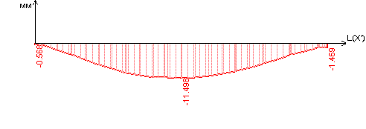  а) | 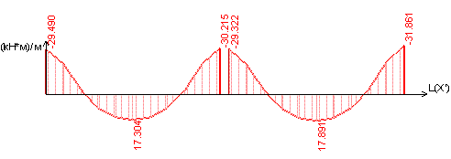  в)
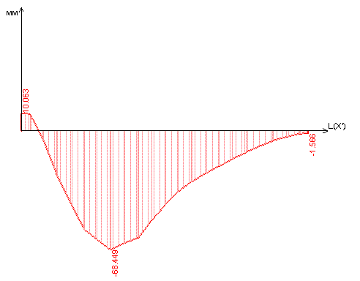  б) | 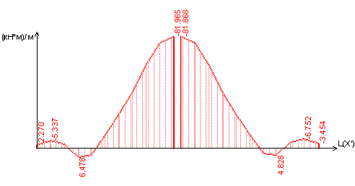  г)
Рис. 2. Параметри напружено-деформованого стану плити перекриття: а) прогин за нормальних температур; б) прогин після нагрівання; в) епюра згинальних моментів за нормальних температур; г) епюра згинальних моментів після нагрівання

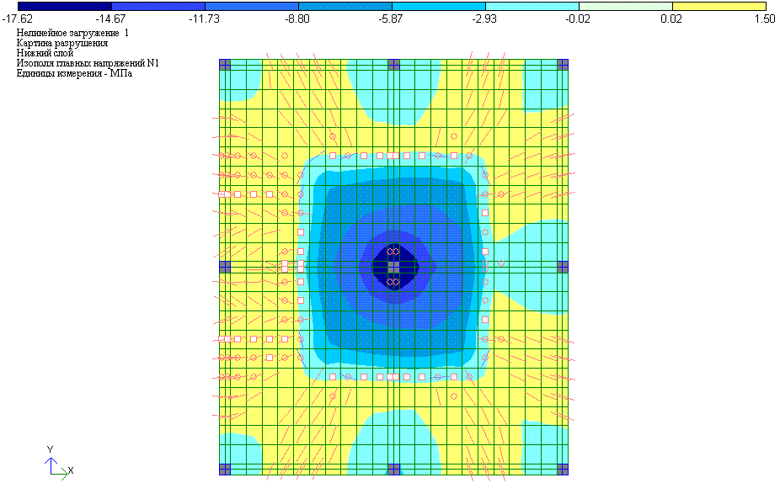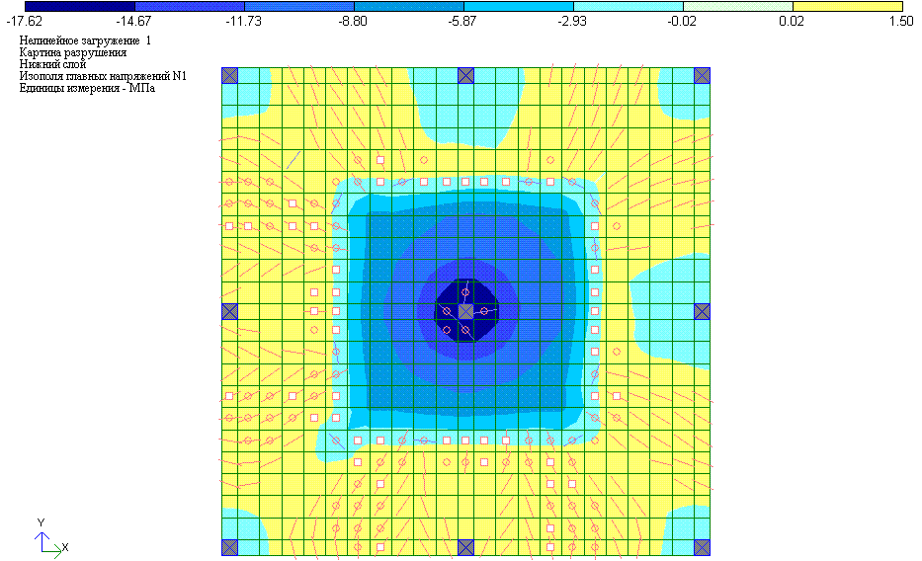
а) б)
Рис. 3. Схеми руйнування нижньої грані обігріваної ділянки перекриття: а) прямокутної та б) квадратної будівель
Серед розглянутих сценаріїв умовної пожежі місцеве руйнування відбулося внаслідок теплового впливу на конструкції колони та ділянки перекриття, що розташовані у середній частині прямокутної і квадратної в плані будівель приблизно на 34-й і 41-й хвилинах пожежі відповідно (рис. 4). Місцеве руйнування конструкцій сталося після досягнення граничних значень деформаціями стиснутої фібри бетону в приопорній зоні обігріваної ділянки перекриття. Розтягнута арматура в приопорній зоні перекриття досягла границі текучості. Отже, для статично-невизначуваного залізобетонного перекриття найбільш несприятливим є випадок теплового впливу знизу на приопорній ділянці. Графіки зміни стану перекриття наведені на рисунку 5.

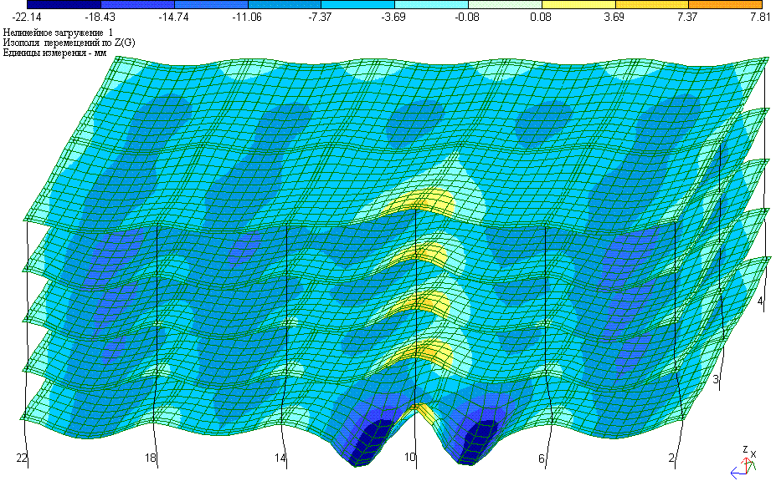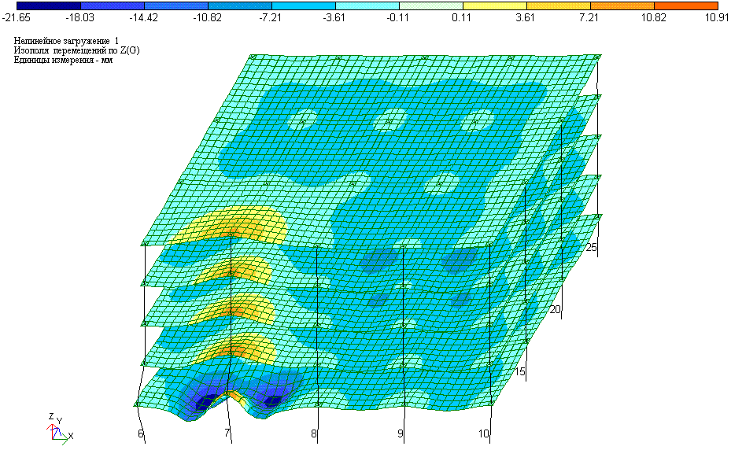
а) б)
Рис. 4. Деформована схема моделей багатоповерхових залізобетонних будівель:
а) прямокутної і б) квадратної в плані
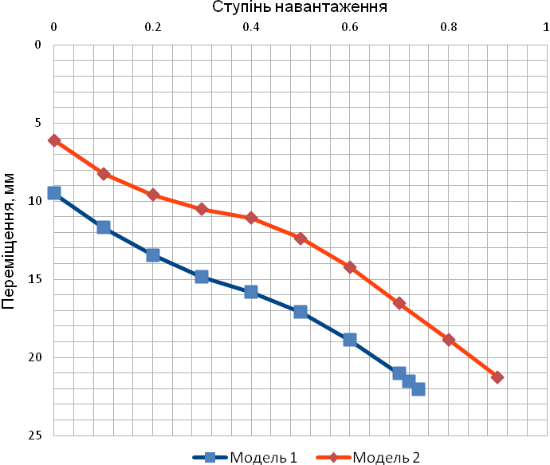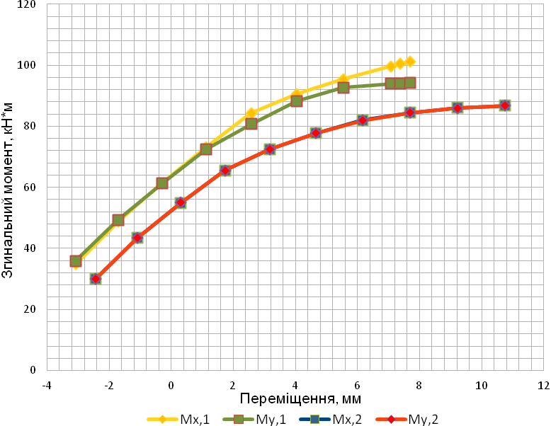
а) б)
Рис. 5. Графіки зміни прогину (а) та згинальних моментів (б) обігріваної ділянки перекриття
За результатами розрахунків встановлено, що стійкість багатоповерхових залізобетонних безригельних каркасних будівель до прогресуючого руйнування всієї конструктивної системи для розглянутих сценаріїв умовної пожежі, що починається після сейсмічного впливу і розвивається за стандартним температурним режимом, забезпечена. Винятками стали випадки теплового впливу на конструкції, що розташовані у середній частині прямокутної і квадратної в плані будівель. Прогресуюче руйнування цих будівель відбулося внаслідок місцевого руйнування обігріваних конструкцій з подальшим настанням геометричної змінюваності конструктивної системи будівель приблизно на 34-й і 41-й хвилинах пожежі відповідно.
Проведений аналіз причин і наслідків обвалень багатоповерхових будівель та результатів розрахунку підтвердив доцільність оцінювання стійкості багатоповерхових будівель до прогресуючого руйнування внаслідок певного аварійного впливу (сейсмічний, тепловий, ударний тощо), а не гіпотетичного місцевого руйнування несучих конструкцій.
Третій розділ містить результати випробування і розрахунку на вогнестійкість дослідного зразка стінової панелі, що зазнала сейсмічного впливу інтенсивністю 7 – 9 балів у складі дослідного фрагменту великопанельного будинку. Мета дослідження стінової панелі великопанельного будинку полягала в отриманні порівняльних експериментальних даних про несучу здатність під час пожежі конструкції, які зазнали впливу навантажень від землетрусу великої інтенсивності.
Для випробування на вогнестійкість серед конструкцій дослідного фрагмента будинку вибрали внутрішню суцільну стінову панель ВС-111 розмірами 3,04×3,16×0,2 м. Матеріал стінової панелі – бетон класу В20, армування – подвійне сітками. Нормований клас вогнестійкості внутрішньої несучої стінової панелі
REI 120 (для будівель ІІ-го ступеня вогнестійкості).
Випробування дослідного зразка стінової панелі ВС-111 відбувалося відповідно до Методики, яка розроблена згідно з чинними стандартами, що встановлюють вимоги до методів випробування будівельних конструкцій на вогнестійкість.
Дослідження зразка стінової панелі ВС-111 відбувалося у Випробувальному центрі ТОВ “Тест” (м. Бровари), який оснащений комплексом вогневих печей. Відповідно до вимог ДСТУ Б В.1.1-19 стінову панель встановили на випробувальну піч таким чином, що вся поверхня, яка має зазнати вогневого впливу (з урахуванням крайових ефектів), перебувала в умовах нагрівання. Випробування зразка стінової панелі відбувалося за стандартним температурним режимом пожежі без прикладення навантаження. Температуру дослідного зразка під час випробування вимірювали термопарами на необігріваній поверхні, по товщині перерізу і на арматурі, що знаходиться ближче до обігріваної поверхні (рис. 6). Горизонтальні переміщення дослідного зразка під час випробування вимірювали одночасно за допомогою дистанційних прогиномірів 6ПАО і електронного тахеометра 3Та5Р. Фіброві деформації необігріваної сторони стіни вимірювали за допомогою тензорезисторів, що були наклеєні на її поверхню (рис. 7).
Рис. 6. Схема розміщення приладів для вимірювання температури
1 – дослідний зразок стінової панелі; 2 – кріплення до випробувальної печі; 3 – випробувальна піч; 4 –термопари: Тп-1 — Тп-5 – термопари по поверхні зразка; Тп-6 — Тп-10 – термопари по арматурі обігріваної поверхні зразка; Тп-11 — Тп-14 – термопари по товщині зразка
Рис. 7. Схема розміщення приладів для вимірювання переміщень і деформацій
1 – дослідний зразок стінової панелі; 2 – кріплення до випробувальної печі; 3 – штативи; 4 – прогиноміри 6ПАО;
5 – тензорезистори; 6 – вантажі; 7 – струбцини для кріплення прогиномірів; 8 – проволока
Випробування зразка стінової панелі відбувалося без навантаження через технічну складність його прикладення.
За початок випробування прийнято час увімкнення пальників у печі. Початкові значення температури в печі і на (в) зразку за показаннями усіх термопар, а також значення переміщень і деформацій з усіх прогиномірів і тензорезисторів відповідно зареєстрували за 5 хв до увімкнення пальників у печі. Вимірювання та реєстрування температури в печі, на необігріваній стороні і всередині зразка відбувалося з інтервалом не більше 1 хв. Реєстрування переміщень і деформацій дослідного зразка здійснювалося з інтервалом не більше 5 хв. За дослідним зразком під час випробування вели візуальне, фото- і відеоспостереження.
Зі спостереження протягом випробування на вогнестійкість були відмічені такі основні характерні зміни дослідного зразка стінової панелі (рис. 8):
- після 20-ї хв на необігріваній поверхні з’явилася волога, яка спершу виділялася з тріщини вздовж анкерного каналу, далі — з усіх отворів і тріщин;
- після 40-ї хв й до кінця випробування кути і верхня грань дослідного зразка відхилялися убік від печі, центральна зона зразка вигиналася вбік вогню;
- після 75-ї хв почалося інтенсивне випаровування вологи з необігріваної поверхні дослідного зразка.
Після повного випаровування вологи на поверхні дослідного зразку добре помітні тріщини, що були наявні до початку випробування. Поверхневий шар бетону обігріваної сторони дослідного зразку став крихким та вкрився сіткою мікротріщин. Захисний шар бетону обігріваної сторони не зруйнований. Крихкого вибухоподібного руйнування бетону дослідного зразка стінової панелі не відбувалося завдяки наявності тріщин та пошкоджень після випробування на сейсмічний вплив, які сприяли інтенсивному випаровуванню води з бетону.
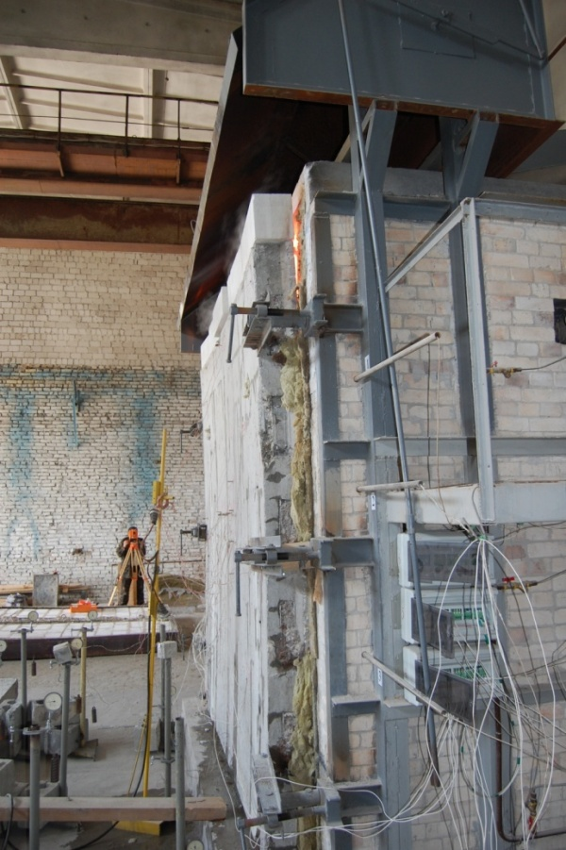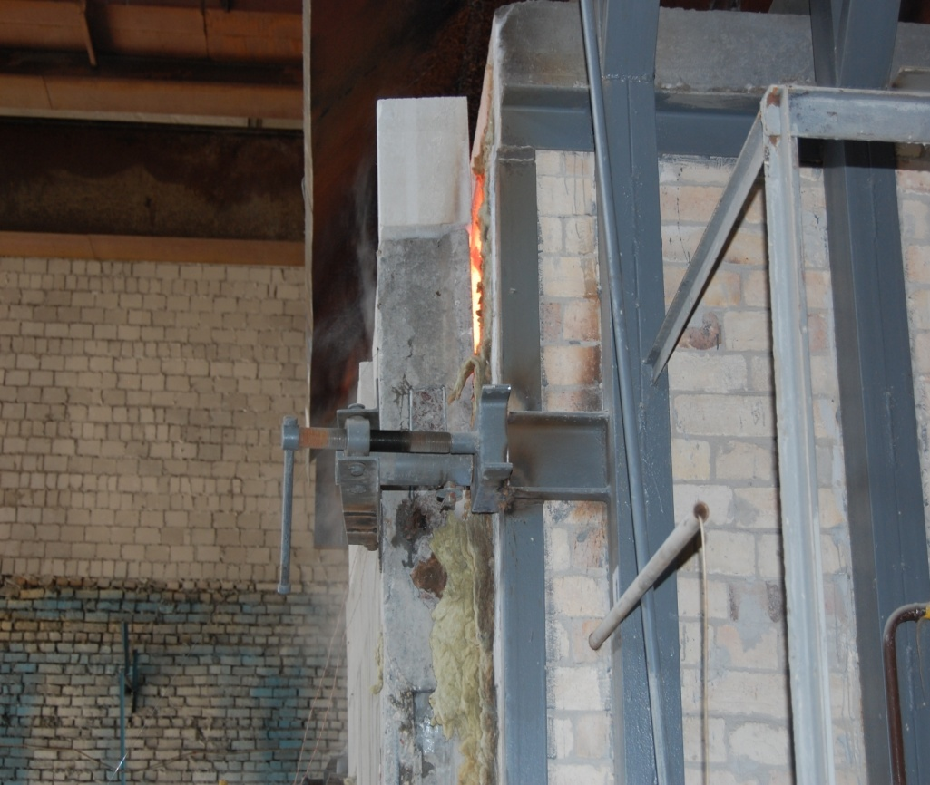
а) б)
Рис. 8. Вигин дослідного зразка стінової панелі вбік від вогню: а) загальний вигляд; б) верх зразка

Графіки зміни температури дослідного зразка протягом випробування наведені на рисунку 9. Горизонтальні ділянки графіків температури для значення 100 °С вказують на інтенсивне випаровування вологи, що завадило дослідному зразку прогрітися до вищої температури.
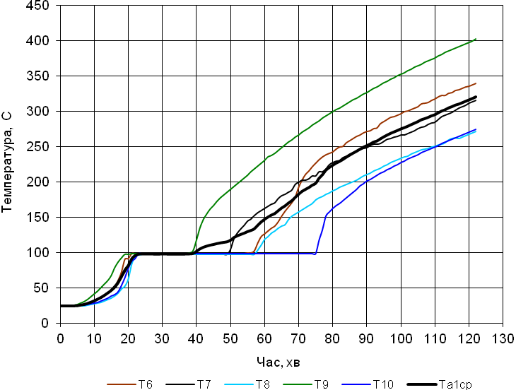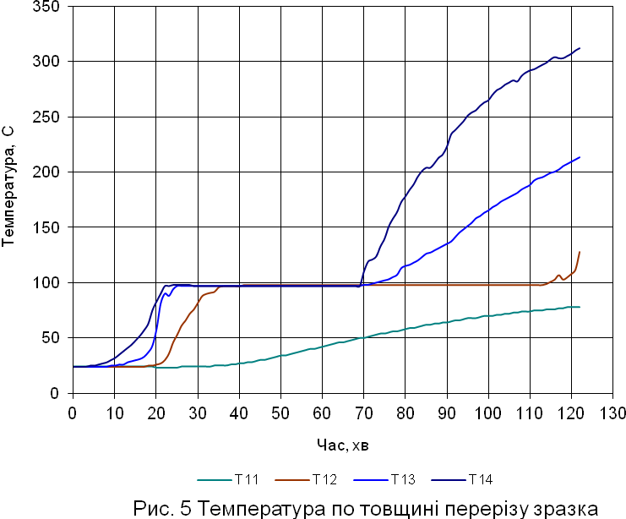
а) б)
Рис. 9. Графік зміни температури: а) в арматурі з боку вогневого впливу;
б) по товщині зразка
Внаслідок вогневого впливу на одну зі сторін дослідний зразок стінової панелі ВС-111 вигнувся в бік нагрівання, набувши форму оболонки двоякої додатної кривизни, при цьому середина зразка перемістилася вбік вогню на 44 мм, а кути панелі відхилялися убік від печі майже на 20 мм. Значення переміщень дослідного зразка стінової панелі відображені на графіку (рис. 10 а), залежності деформацій необігріваної поверхні зразка від температури наведені на рис 10 б.
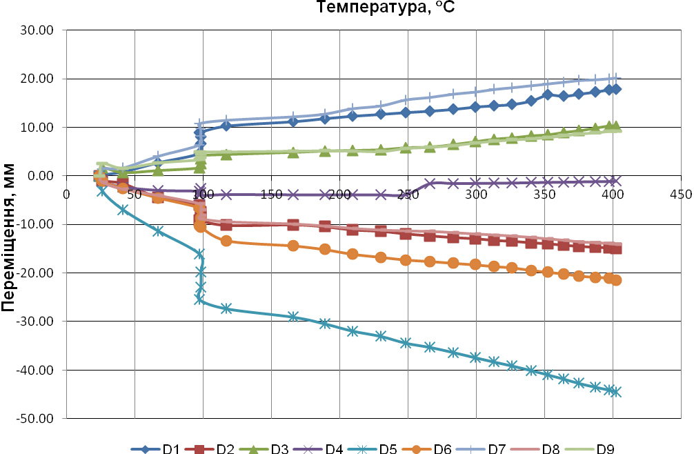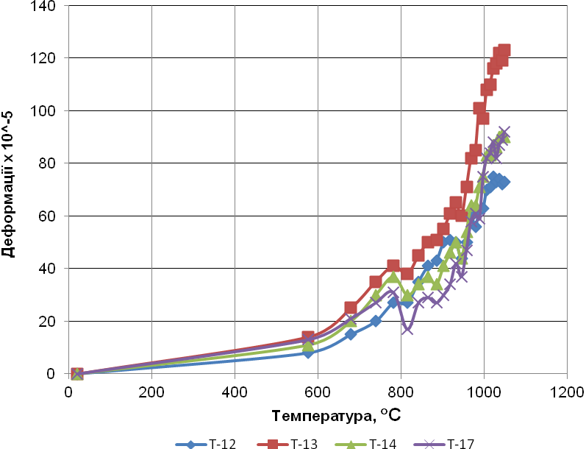
Рис. 10. Графіки залежності від температури: а) переміщень стінової панелі;
б) деформацій необігріваної поверхні стінової панелі
Відповідно до ДСТУ Б В.1.1-4 втрати цілісності й теплоізолювальної здатності дослідного зразка стінової панелі протягом випробування на вогнестійкість не відбулося. Таким чином, межа вогнестійкості дослідного зразка стінової панелі за ознаками втрати цілісності та теплоізолювальної здатності становить 122 хвилини.
За результатами випробування на центральний стиск залишкова несуча здатність дослідного зразка стінової панелі після випробування на сейсмічний та вогневий вплив становила 120 т (1,86 МПа). Зниження міцності на стиск бетону стінової панелі після випробування становило 17,2 %. Ці дані слід врахувати у нормативних документах для оцінки сейсмостойкості будівель на дію афтершока землетрусу у разі виникнення пожежі після першого поштовху.
Для визначення вогнестійкості стінової панелі за ознакою втрати несучої здатності застосовано розрахунково-експериментальний підхід, який базується на математичних моделях теплового і напруженого станів конструкції та результатах випробування на вогнестійкість. Відхилення дослідного графіка розподілу температури від розрахункового обумовлено наявністю тріщин, що виникли у стіновій панелі внаслідок сейсмічного впливу (рис. 11). Таким чином, вплив сейсмічних пошкоджень стінової панелі на її вогнестійкість було враховано шляхом використання дослідного графіка розподілу температури для розрахунку на вогнестійкість.
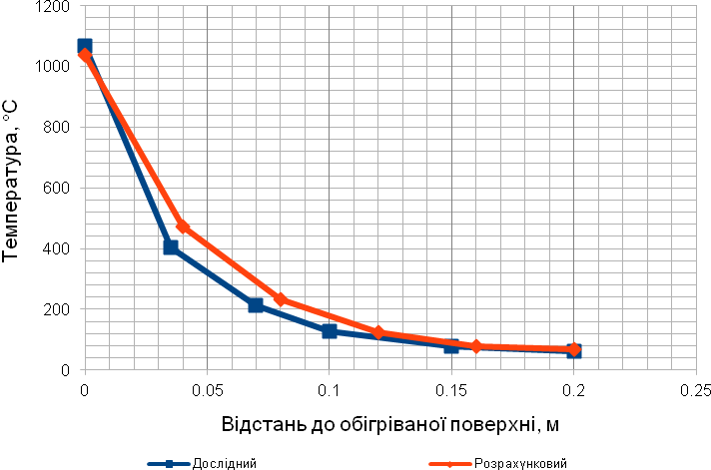
Рис. 11. Розподілення температури по товщині стінової панелі
Статична частина розрахунку на вогнестійкість передбачає визначення залишкової несучої здатності стінової панелі після спільної дії статичного навантаження та нагрівання однієї зі сторін протягом 122 хвилин за стандартним температурним режимом. Розрахунок виконували за допомогою програмного комплексу “Лира”. Апроксимація панелі виконана фізично нелінійними просторовими восьмикутними скінченними елементами. Відповідно до ДСТУ Б В.1.1-19 розрахункова модель має шарнірне обпирання знизу та вільні вертикальні сторони. На верхню грань стінової панелі прикладене рівномірно розподілене навантаження 1862 кН/м².
За результатами статичного розрахунку встановлено, що втрати несучої здатності стінової панелі від спільного дії статичного навантаження та однобічного нагрівання за стандартним температурним режимом протягом 122 хвилин не відбулося (рис. 12). Отже, нормований для випробуваної стінової панелі ВС-111 клас вогнестійкості REI 120 забезпечений, навіть за наявності пошкоджень, що спричинені сейсмічним впливом.

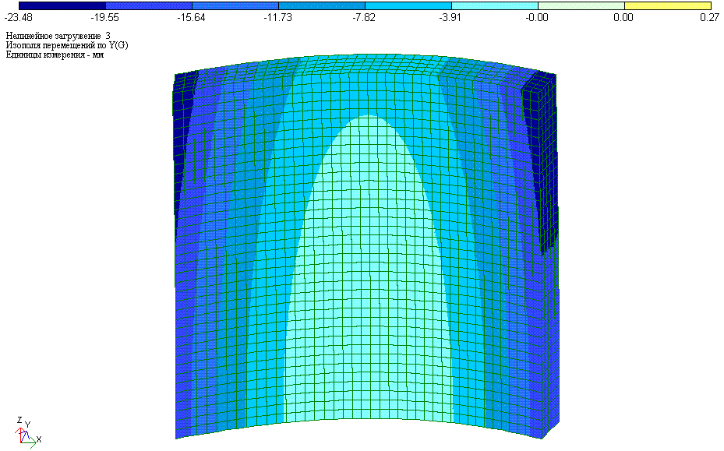
Рис. 12. Деформована схема стінової панелі
У четвертому розділі наведені конструктивні заходи для запобігання прогресуючому руйнуванню, забезпечення сейсмостійкості і вогнестійкості багатоповерхових будівель, а також розроблені за результатами розрахунку пропозиції щодо їх удосконалення.
Нормативні запобіжні заходи, що спрямовані на уникнення обвалень будівель внаслідок аварійних впливів, були розроблені як на основі досвіду минулих руйнувань, так і за результатами розрахунків конструкцій. Запропоновані конструктивні заходи щодо забезпечення стійкості багатоповерхових будівель до прогресуючого руйнування внаслідок пожежі, спричиненої землетрусом, стали результатом аналізу причин та наслідків руйнувань та напружено-деформованого стану розрахованих будівель. Внаслідок аварійного впливу “слабкими ланками” в конструктивній системі розглянутих будівель виявилися колони, що розташовані в середній частині будівлі, та ділянки перекриття над ними. Руйнування цих конструкцій сталося через неможливість їх температурних деформацій “здолати опір” необігріваних конструкцій перекриття та колон у вертикальному або горизонтальному напрямі відповідно, а також через додаткові стискальні деформації внаслідок нерівномірного нагрівання по висоті перерізу приопорної ділянки перекриття.
За результатами розрахунків багатоповерхових будівель на стійкість до прогресуючого руйнування внаслідок умовної пожежі, яка виникла після сейсмічного впливу та розвивається за стандартним температурним режимом, запропоновані такі конструктивні заходи:
- підвищити деформативність вузлів з'єднання середніх колон з перекриттями (наприклад, шляхом влаштування шарнірного обпирання перекриття на колони);
- передбачити додаткове верхнє та нижнє армування на приопорних ділянках перекриття;
- збільшити висоту перерізу перекриття в приопорній зоні (шляхом, влаштування капітелей тощо).
Загалом раціональне поєднання конструктивних вимог та рекомендацій стосовно забезпечення сейсмостійкості, вогнестійкості та заходів запобігання місцевому руйнуванню конструкцій дозволило забезпечити стійкість розглянутих багатоповерхових будівель до прогресуючого руйнування внаслідок пожежі, спричиненої землетрусом.

ВИСНОВКИ
У дисертації наведене теоретичне узагальнення і нове вирішення наукової проблеми, що виявляється у забезпеченні стійкості багатоповерхових залізо-бетонних будівель до прогресуючого руйнування внаслідок пожежі після землетрусу. За результатами вирішення цієї наукової проблеми зроблено такі загальні висновки:
1. Аналіз наслідків обвалень показав, що багатоповерхові будівлі з різними конструктивними системами однаково вразливі до аварійних впливів незалежно від причини виникнення, стадії зведення чи експлуатації, об'ємно-планувальних рішень будівлі тощо. Прикладами таких обвалень були руйнування будівель Ronan Point 1968 р., Skyline Plaza 1973 р., L'Ambiance Plaza 1987 р., Alfred P. Murrah 1995 р., Khobar Towers 1996 р., World Trade Center 2001 р., та ін. Чинниками, що зменшили або обмежили розміри прогресуючого руйнування, стали конструктивні заходи проти ймовірних аварійних впливів (вибух, землетрус, пожежа та ін.), такі як дефор-мативність конструкцій і з’єднань, неперервність армування конструкцій тощо.
2. За результатами аналізу наслідків руйнівних землетрусів, що супроводжувалися пожежами, виявлено як недоліки конструктивних рішень сейсмостійких будівель, так і випадки порушення вимог пожежної безпеки, зокрема недостатні протипожежні розриви між будівлями, використання горючих будівельних матеріалів, низька вогнестійкість будівельних конструкцій. Обвалення будівель, що відбувалися внаслідок пожежі після землетрусу, досі не виокремлювали як випадки прогресуючого руйнування.
3. За результатами розрахунків багатоповерхових залізобетонних безригельних каркасних будівель за сценаріями умовної пожежі, яка починається після сейсмічного впливу і розвивається згідно зі стандартним температурним режимом, були зафіксовані такі зміни напружено-деформованого стану будівельних конструкцій:
- у разі виникнення пожежі в середній частині будівлі прогин обігріваної ділянки перекриття збільшується в 2,21-2,47 рази, а для випадку виникнення пожежі в куті будівлі – в 6,19-6,62 рази порівняно з прогином необігріваного перекриття;
- згинальні моменти в перекритті перерозподіляються з прольоту обігріваної ділянки на його опору, а значення згинальних моментів на опорі обігріваної ділянки збільшується у 2,11-2,76 рази порівняно зі значеннями згинальних моментів на опорах необігріваного перекриття;
- на межі обігріваної й необігріваної ділянок перекриття з’являються тріщини в бетоні і відбувається руйнування за граничним моментом (т.з. пластичні шарніри);
- розтягнута арматура обігріваної ділянки перекриття досягає стадії текучості.
4. За результатами розрахунків встановлено, що стійкість багатоповерхових залізобетонних безригельних каркасних будівель до прогресуючого руйнування всієї розглянутої конструктивної системи для врахованих сценаріїв умовної пожежі, що починається після сейсмічного впливу і розвивається за стандартним температурним режимом, забезпечена. Винятковими стали випадки теплового впливу пожежі на колони і ділянки перекриття над ними, що розташовані у середній частині прямокутної й квадратної в плані будівель. Прогресуюче руйнування будівель у цих випадках відбулося внаслідок місцевого руйнування обігріваних конструкцій з подальшим настанням геометричної змінюваності конструктивної системи будівель приблизно на 34-й і 41-й хвилинах умовної пожежі відповідно. Таким чином, за результатами вивчення причин і наслідків обвалень багатоповерхових будівель та аналізу проведених розрахунків обґрунтовано доцільність оцінювання стійкості багатоповерхових залізобетонних будівель до прогресуючого руйнування внаслідок певного аварійного впливу (сейсмічний, тепловий, ударний тощо), а не гіпотетичного місцевого руйнування несучих конструкцій.
5. Оцінку вогнестійкості залізобетонної конструкції, що була пошкоджена внаслідок сейсмічного впливу інтенсивністю від 7 до 9 балів, виконували на прикладі залізобетонної суцільної стінової панелі ВС-111 розмірами 3,04×3,16×0,2 м. За результатами випробування на вогнестійкість, яке відбувалося за стандартним температурним режимом пожежі протягом 122 хвилин, встановлено, що втрати цілісності й теплоізолювальної здатності дослідного зразка стінової панелі не відбулося. Зниження міцності на стиск бетону стінової панелі після випробування на вогнестійкість становило 17,2 %. За результатами випробування на центральний стиск залишкова несуча здатність стінової панелі після вогневого і сейсмічного впливів становила 120 т (1,86 МПа). За результатами статичного розрахунку встановлено, що втрати несучої здатності стінової панелі від спільного дії статичного навантаження й однобічного нагрівання за стандартним температурним режимом пожежі протягом 122 хвилин не відбулося. Отже, нормований для випробуваної стінової панелі ВС-111 клас вогнестійкості REI 120 забезпечений, навіть за наявності пошкоджень, що спричинені сейсмічним впливом інтенсивністю від 7 до 9 балів. Ці результати слід враховувати для розрахунку будівель на дію землетрусу, можливе виникнення пожежі і наступний афтершок.
6. За результатами розрахунків багатоповерхових залізобетонних безригельних каркасних будівель на стійкість до прогресуючого руйнування внаслідок умовної пожежі, яка виникла після сейсмічного впливу та розвивається за стандартним температурним режимом, запропоновані такі конструктивні заходи:
- підвищити деформативність вузлів з'єднання середніх колон з перекриттями (наприклад, шляхом влаштування шарнірного обпирання перекриття на колони);
- передбачити додаткове верхнє та нижнє армування на приопорних ділянках перекриття;
- збільшити висоту перерізу перекриття в приопорній зоні (шляхом влаштува-ння капітелей тощо).

СПИСОК ОПУБЛІКОВАНИХ ПРАЦЬ ЗА ТЕМОЮ ДИСЕРТАЦІЇ
  - Фесенко О.А. Розрахунок сейсмостійкої будівлі на стійкість до прогресуючого руйнування внаслідок пожежі / Збірник наукових праць «Будівельні конструкції будівель і споруд: проектування, виготовлення, реконструкція, обслуговування» – Випуск 2011-4(90) – Макіївка, 2011 – с. 77-86
  - Фесенко О.А. Розрахунково-експериментальний аналіз вогнестійкості стінової панелі після випробування на сейсмічний вплив / Пожежна безпека: теорія і практика: Матеріали ІІ Міжнародної науково-практичної конференції. - Черкаси: АПБ ім. Героїв Чорнобиля, 2012. - 491 с., с. 247-250
  - Фесенко О.А. Дослідження вогнестійкості стінової панелі після випробування на сейсмічний вплив / Немчинов Ю.І., Расюк Р.В., Фесенко О.А. // Будівництво в сейсмічних районах України: міжвідомчий науково-технічний збірник наукових праць, вип. 73 – Київ, ДП НДІБК, 2010. – С. 499-507.
  - Фесенко О.А. Дослідження вогнестійкості стінової панелі сейсмостійкого будинку / Ю.І. Немчинов, В.Г. Поклонський, Р.В. Расюк, О.А. Фесенко // Природні науки та їх застосування в діяльності служби цивільного захисту: ІV міжнародна науково-практична конференція, 8 жовтня 2010 р. – Черкаси: АПБ ім. Героїв Чорнобиля, 2010. – С. 188-191.
  - Фесенко О.А. Прогрессирующее обрушение зданий при землетрясениях и пожарах / Ю.И. Немчинов, В.Г. Тарасюк, В.Г. Поклонський, В.А. Критов, В.М. Богдан, Н.Г. Марьенков, О.А. Фесенко // Уроки и следствия сильных землетрясений (к 80-летию разрушительных землетрясений в Крыму). Ялта 2007: міжнародна конференція – Сімферополь, 2007. – С. 52-54.
  - Фесенко О.А. Влияние пожара, возникающего во время землетрясения, на несущую способность железобетонных строительных конструкций / В.Г. Поклонський, Р.В. Расюк, В.Г. Тарасюк, О.А. Фесенко // Будівництво в сейсмічних районах України: міжвідомчий науково-технічний збірник наукових праць, вип. 69 – Київ, НДІБК, 2008. – С. 413-417.
  - Фесенко О.А. Оцінка вогнестійкості залізобетонних конструкцій трибуни НСК «Олімпійський» / П.Г. Круковський, М.О. Метель, С.В. Новак, В.Г. Поклонський, Р.В. Расюк, О.А. Фесенко // Природні науки та їх застосування в діяльності служби цивільного захисту: ІІ міжнародна науково-практична конференція, 10 жовтня 2008 р. – Черкаси: АПБ ім. Героїв Чорнобиля, 2008. – С. 102-103.
  - Фесенко О.А. Основные требования к методу натурных огневых испытаний сейсмостойких строительных объектов / В.Г. Тарасюк, Г.В. Шарапов, В.Г. Поклонський, Р.В. Расюк, О.А. Фесенко, С.В. Новак, И.А. Харченко, Л.Н. Нефедченко, В.И. Згуря // Будівництво в сейсмічних районах України: міжвідомчий науково-технічний збірник наукових праць, вип. 64 – Київ, НДІБК, 2006. – С. 161-163.
  - Фесенко О.А. Расчет огнестойкости несущих железобетонных конструкций трибуны стадиона / В.Г. Поклонський, Р.В. Расюк, В.Г. Тарасюк, О.А. Фесенко, П.Г. Круковський, М.О. Метель, С.В. Новак // Чрезвычайные ситуации: предупреждение и ликвидация: V международная научно-практическая конференция: тезисы докладов: в 3 т. Т. 2 Минск, 2009 - С. 324-326.
  - Фесенко О.А. Дослідження вогнестійкості панелей-складок трибун стадіону НСК «Олімпійський» / Ю.С. Слюсаренко, В.Г. Поклонський, Р.В. Расюк, О.А. Фесенко, П.І. Бакін // Науково-технічні проблеми сучасного залізобетону: міжвідомчий науково-технічний збірник наукових праць (будівництво). - Вип. 74: В 2-х кн.: Книга 1. – Київ, ДПНДІБК, 2011. – С. 315-323
  - Фесенко О.А. Проблеми забезпечення вогнестійкості сталезалізобетонних конструкцій відповідно до стандартів, гармонізованих з європейськими / В.Г. Поклонський, Р.В. Расюк, В.Г. Тарасюк, О.А. Фесенко // Сталезалізобетонні конструкції: дослідження, проектування, будівництво, експлуатація: міжвідомчий науково-технічний збірник наукових праць, вип. 70 – Київ, НДІБК, 2008. – С. 15-20.
  - Фесенко О.А. Визначення вогнестійкості будівельних конструкцій розрахунковими методами відповідно до стандартів, що впроваджують Єврокоди / П.І. Бакін, Ю.І. Немчинов, В.Г. Поклонський, Р.В. Расюк, В.Г. Тарасюк, О.А. Фесенко // Науково-технічні проблеми сучасного залізобетону: міжвідомчий науково-технічний збірник наукових праць (будівництво). - Вип. 74: В 2-х кн.: Книга 1. – Київ, ДПНДІБК, 2011. – С. 377-385
  - Фесенко О.А. Визначення вогнестійкості будівельних конструкцій розрахунковими методами відповідно до стандартів, що впроваджують Єврокоди / П.І. Бакін, Ю.І. Немчинов, В.Г. Поклонський, Р.В. Расюк, В.Г. Тарасюк, О.А. Фесенко // Світ геотехніки, 2011 – № 1 (29) — с. 10-13

АНОТАЦІЯ
Фесенко О.А. Прогресуюче руйнування багатоповерхових залізобетонних будівель внаслідок пожежі після землетрусу. – На правах рукопису.
Дисертація на здобуття наукового ступеня кандидата технічних наук за спеціальністю 05.23.01 – будівельні конструкції, будівлі та споруди. - Державне підприємство «Державний науково-дослідний інститут будівельних конструкцій (ДП НДІБК)» Мінрегіону України, Київ, 2013.
В дисертації проаналізовані причини та наслідки прогресуючого руйнування багатоповерхових будівель. Розглянуті приклади пожеж у містах, що виникли та поширилися після землетрусу.
Зроблено розрахунки багатоповерхових залізобетонних будівель на стійкість до прогресуючого руйнування внаслідок умовної пожежі, що починається після сейсмічного впливу та розвивається за стандартним температурним режимом.
За результатами розрахунків виявлено найбільш небезпечні для стійкості до прогресуючого руйнування місця виникнення пожежі у багатоповерхових залізобетонних будівлях.
Проведено дослідження вогнестійкості стінової панелі після сейсмічного впливу. Межа вогнестійкості стінової панелі за ознаками втрати теплоізолювальної здатності та цілісності визначена за допомогою випробування. Для оцінки вогнестійкості стінової панелі за ознакою втрати несучої здатності застосовано розрахунково-експериментальний метод.
Запропоновані конструктивні заходи для запобігання прогресуючому руйнуванню багатоповерхових залізобетонних будівель внаслідок пожежі після землетрусу.
Ключові слова: прогресуюче руйнування, пожежа після землетрусу, сценарій пожежі, вогнестійкість, сейсмостійкість, місцеве руйнування.

АННОТАЦИЯ
Фесенко О.А. Прогрессирующее разрушение многоэтажных железобетонных зданий вследствие пожара после землетрясения. – На правах рукописи.
Диссертация на соискание ученой степени кандидата технических наук по специальности 05.23.01 – строительные конструкции, здания и сооружения. – Государственное предприятие «Государственный научно-исследовательский институт строительных конструкций (ГП НИИСК)» Минрегиона Украины,
Киев, 2013.
В диссертационной работе выполнен анализ причин и последствий прогрессирующего разрушения многоэтажных зданий. На основании выполненного анализа показана уязвимость многоэтажных зданий различных конструктивных систем к аварийным влияниям независимо от причины возникновения, стадии возведения или эксплуатации и т.п. Выявлены факторы, уменьшающие или ограничивающие прогрессирующее разрушение многоэтажных зданий.
Недостатки конструктивных решений сейсмостойких зданий и случаи нарушения требований пожарной безопасности рассмотрены на примере землетрясений, после которые возникли и распространились пожары. Очерчены проблемы оценки реальной работы конструктивной системы многоэтажного здания в условиях пожара. Сделана оценка возможности возникновения прогрессирующего разрушения многоэтажных зданий вследствие пожара, вызванного землетрясением.
В работе были рассмотрены и изучены существующие методы расчета многоэтажных зданий на стойкость к прогрессирующему разрушению. На основании анализа основних положений методов расчета и рекомендаций сформулированы предпосылки расчета многоэтажных железобетонных зданий на стойкость к прогрессирующему разрушению вследствие пожара, возникшего после землетрясения. Расчетные пространственные модели зданий различной конфигурации и размеров в плане разработаны с помощью метода конечных элементов. Расчет зданий на сейсмическое воздействие виполнен спектральним методом. Расчет зданий на тепловое воздействие пожара виполнен по сценариям условного пожара, развивающегося согласно стандартному температурному режиму. Рассмотрены различные места возникновения пожара в здании, соответствующие наиболее неблагоприятным локальным разрушениям несущих конструкций. Согласно каждому сценарию тепловому воздействию подвержены одна колона первого этажа и участок перекрытия над нею. Для воспроизведения неравномерного нагрева конструкций принято линейное распределение температуры по сечению, эквивалентное действительному. Выполнены расчеты многоэтажных железобетонных безригельных каркасных зданий на стойкость к прогрессирующему разрушению вследствие условного пожара, начавшегося после сейсмического воздействия и развивающегося по стандартному температурному режиму. По результатам расчетов определены параметры напряженно-деформированного состояния обогреваемого участка перекрытия многоэтажного железобетонного здания для различных сценариев пожара. Обозначены случаи теплового воздействия на конструкции, приводящие к прогрессирующему разрушению многоэтажных железобетонных безригельных каркасных зданий.
Проведены исследования огнестойкости железобетонной стеновой панели опытного фрагмента многоэтажного крупнопанельного здания после сейсмического воздействия интенсивностью от 7 до 9 баллов. Для проведения испытаний стеновой панели на огнестойкость разработана соответствующая методика, в которой определены размеры опытного образца панели, способ опирания и крепления, обоснован выбор и схема расположения измерительных приборов. Испытания стеновой панели проведены на испытательной печи без приложения статической нагрузки в условиях одностороннего нагревания по стандартной температурной кривой пожара. Во время испытания измерялась температура, перемещения и деформации опытного образца стеновой панели, велось фото- и видеонаблюдение. В результате испытаний определен предел огнестойкости стеновой панели по признаку потери теплоизолирующей способности и целостности. После испытания на огнестойкость были определены значения сниженных характеристик прочности бетона стеновой панели. Для определения несущей способности стеновой панели, поврежденной вследствие сейсмического и огневого воздействия, были проведены испытания на центральное сжатие. Оценка огнестойкости панели по признаку потери несущей способности выполнена расчетно-экспериментальным методом на основании экспериментальных результатов распределения температуры и расчетных значений сниженных прочностных и деформационных характеристик материалов.
По результатам расчетов были предложены конструктивные меры для предотвращения прогрессирующего разрушения многоэтажных железобетонных зданий вследствие пожара после землетрясения.
Ключевые слова: прогрессирующее разрушение, пожар после землетрясения, сценарий пожара, огнестойкость, сейсмостойкость, локальное разрушение.

ANNOTATION
Fesenko O.A. Progressive collapse of multi-storey reinforced-concrete buildings due to fire following earthquake.
The thesis for competition of candidate technical science academic degree on specialty 05.23.01 – building structures, buildings and constructions. – State enterprise “The State Research Institute of Building Constructions” of Minregion of Ukraine, 2013.
In this thesis causes and consequences of progressive collapse of multi-storey buildings were analyzed. Cases of beginning fires after earthquake were considered. Problems of judgment of realistic behavior of multi-storey buildings under fire conditions were outlined out. Attempt of judging the possibility of progressive collapse of multi-storey buildings due to fire after earthquake was made.
The multi-storey reinforced-concrete buildings’ analysis of resistance to progressive collapse due to fire after seismic action was considered. Nominal fire scenarios based on standard fire were assumed.
The tests of fire resistance of wall panel after seismic load were performed. Fire endurance to comply with integrity and insulation criterion was determined subsequent to the results of test. Fire endurance to comply with load bearing criterion was determined subsequent to the results of analysis and test.
Offers to structural provisions to avoid the progressive collapse of multi-storey buildings were made subsequent to the results of analysis.
Key words: progressive collapse, fire following earthquake, fire scenario, fire resistance, seismic resistance, local failure.

Підписано до друку 22.05.13. Формат 60х90/16. Папір офсетний.
Ум. друк. арк. 0,85 Наклад 100 прим. Замовлення № 75
Віддруковано на різографі в ДП «НДІБК»
03680, м. Київ-37, вул. Івана Клименка, 5/2

Для заказа доставки работы
воспользуйтесь поиском на сайте http://www.mydisser.com/search.html

